氣道處置聯合訓練聯合委員會
2022情境模擬氣道工作坊（Mini workshop）
《報名簡章》
- 活動前言
根據Competence-based Medical Education(CBME)精神所設計的教學活動；透過高擬真的情境設計，運用浸潤式場景模擬、高階氣道模擬人、VR模擬器等，讓學員實際進行氣道建立，最終以EPA評量為考核，達到學員模擬急診氣道處置以及進行全人評估之目的。
- 活動說明
  - 活動日期：2022年8月7日(星期日)
  - 活動時間：13:30-17:00
  - 活動地點：台大國際會議中心402會議廳(台北市中正區徐州路2號)
  - 參加規則：依隊伍進行報名，每三人為一隊 (其中必須有一人具急診醫師身分)，總計12組。(依據報名時間先後順序，額滿為止)
  - 參加對象：急診醫學會會員、重症醫學會會員、麻醉醫學會會員、EMT-P
  - 報名費：1,200元/隊
  - 教學內容：
三站式情境模擬課程 (每站10分鐘，另外有20分鐘Debrief)
    - 第一站：院前救護氣道處置 (浸潤式情境體驗)
    - 第二站：外傷急診情境氣道建立 (使用全電子氣道模擬人)
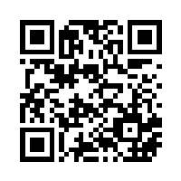
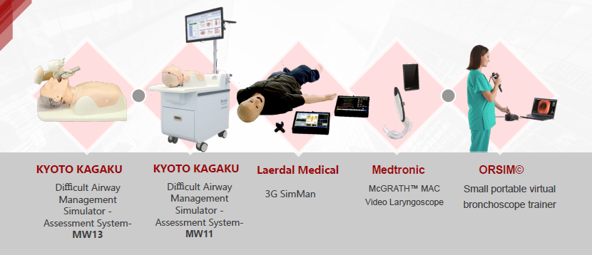
    - 第三站：VR虛擬支氣管鏡使用(ORSIM)
- 報名網址：https://www.surveycake.com/s/bvlod

